Correction lundi 30 mars 2020
Activité 1 : Dictée semaine 2 jour 1

Activité 2 : Production d’écrit :
Activité 3 : Maths
- CE2
- Calcul mental
- Dictée de nombres
- Calculs posés :
459 x 5 = 2295
476 x 3 = 1428
287 x 4 = 1 148

- Géométrie

- CM1
- Calcul mental
- Décompose :
457 120 = 400 000 + 50 000 + 7 000 + 100 + 20 + 0 = 4 x 100 000 + 5 x 10 000 + 7 x 1 000 + 100 +20 +0
1 240 296 = 1 000 000 + 200 000 + 40 000 + 200 + 90 + 6 = 1 x 1 000 000 + 2 x 100 000 + 4 x 10 000 + 2 x 100 + 9 x 10 + 6
54 162 271 = 50 000 000 + 4 000 000 + 100 000 + 60 000 + 2 000 + 200 + 70 + 1 = 5 x 10 000 000 + 4 x 1 000 000 + 6 x 10 000 + 2 x 1 000 + 2 x 100 + 7 x 10 + 1 x 1

- Fractions :
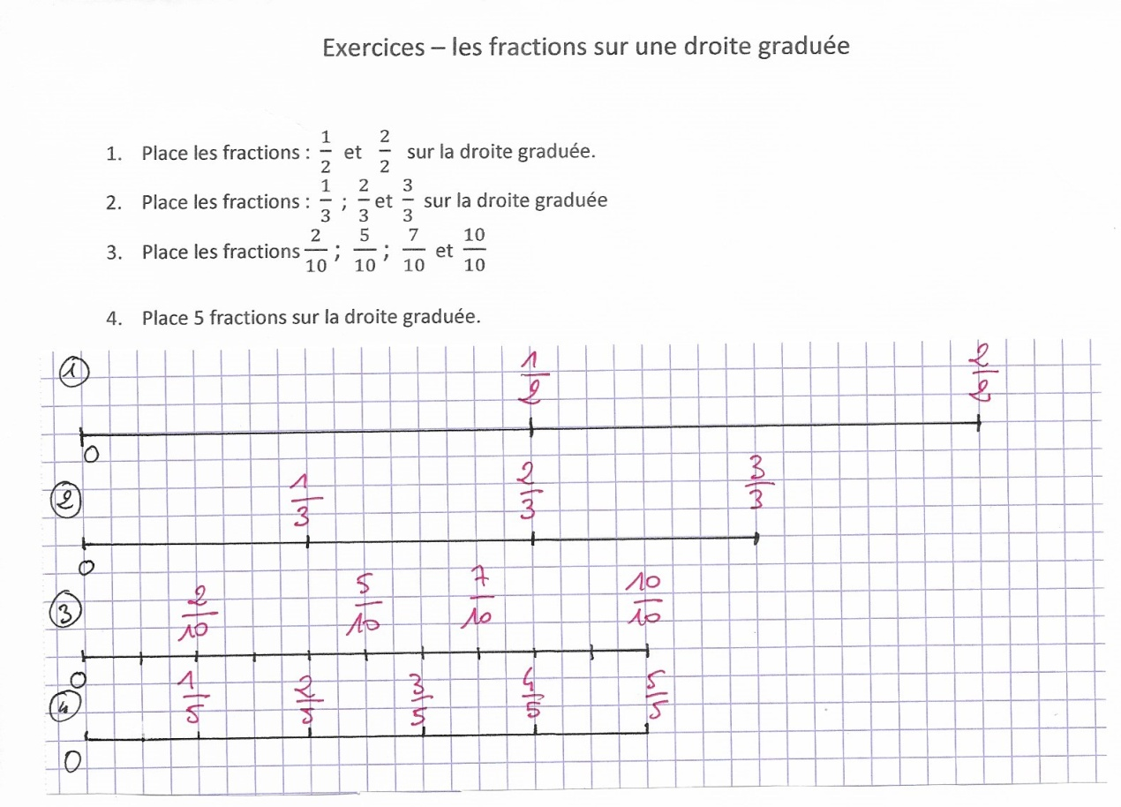

- Géométrie :

Activité 4 : Lecture/Compréhension
- CE2 : Introduction à la Préhistoire

- La préhistoire commence à l’apparition des ancêtres des hommes.
- La préhistoire finit avec l’invention de l’écriture.
- Lucy fait partie de l’espèce des Australopithèques.
- Les premiers êtres humains sont apparus en Afrique.
- les différentes espèces humaines sont :
L’homo Habilis, l’homo Erectus, L’homo Néandertalis, L’homo Sapiens

- CM1 : Les cabanes

- Les outils pour construire la cabane sont : un marteau, des tenailles, un marteau de maçon, une hachette, une serpe, un mètre, 5 clous par enfants.
- Les matériaux utilisés pour faire la cabane sont : des grosses perches, des planches et des pierres.
- Les enfants qualifient la cabane de palais, forteresse ou de temple.
- Ils trouvent leurs matériaux dans l’écurie, la grange, le hangar, la cuisine.
- Ce n’est pas un vrai trésor mais pour les enfants c’est déjà le début de leur « palais ».
- Le sens du mot trésor est employé dans le sens figuré.
- Laissons tomber cette question, si vous n’avez pas de dictionnaire à la maison c’est vraiment difficile !

